**Ficha 2**

**3)** descreva qual a diferença entre os dois códigos de exemplos.

Ambos os exemplos de código, Blink e BlinkWithoutDelay, são usados para fazer um LED piscar na placa de desenvolvimento. No entanto, a diferença é como está sendo controlado.

O exemplo Blink usa a função delay() para criar uma pausa de tempo fixa entre as mudanças do estado do LED. O código liga o LED, espera um curto período de tempo e desliga o LED, esperando novamente antes de repetir o processo. Embora seja simples de entender e implementar, o uso de delay() pode limitar a capacidade da placa de fazer outras tarefas durante o intervalo de tempo em que a espera está ocorrendo

Já o exemplo BlinkWithoutDelay usa uma abordagem diferente para controlar o LED, permitindo que outras tarefas sejam executadas simultaneamente. Em vez de usar a função delay(), o código usa uma variável de tempo para rastrear quando o LED deve mudar de estado. Em seguida, ele usa a função millis() para verificar quanto tempo passou desde a última mudança de estado do LED. Se o tempo for maior que o intervalo definido, o LED muda de estado e a variável de tempo é atualizada. Isso permite que outras tarefas sejam executadas durante o intervalo de tempo entre as mudanças do LED, tornando o código melhor.

**4)** Descreva qual a utilidade da função void setup() e void loop() nos scripts de exemplo.

**R:** A void setup() é usada para fazer inicial da placa de desenvolvimento, configuração de portas, definir variáveis e etc.

Já a função loop() é sobre como fazer funcionar execução. Após a execução da função setup(), a placa entra em um loop infinito executando o código contido na função loop(). Esta função é executada continuamente, sem interrupções, permitindo que o programa leia as entradas e realize as ações de saída necessárias. Portanto, é nesta função que o código principal do programa é implementado.

**5)**

"void callback()": Função que manipula mensagens recebidas do servidor MQTT.

"void reconect()": Função que tenta reconectar ao servidor MQTT em caso de perda de conexão.

"if (now - lastTime > 2000)": Verifica se o tempo desde a última atualização é maior que 2 segundos.

1. Crie um novo dashboard no Node-Red contendo um botão do tipo "switch"que irá enviar comandos para ligar ou desligar o led do ESP. Para isto utilize o protocolo MQTT onde o Node-red irá publicar num tópico (ex: IPB/IoT/Aula02/Aluno/LED) a informação do switch. O ESP deve subscrever a este tópico e ligar/apagar o led do ESP.

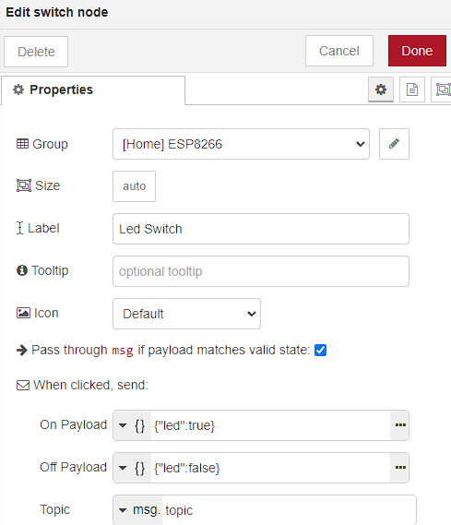

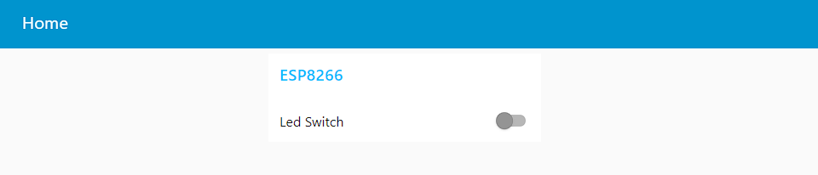**.**

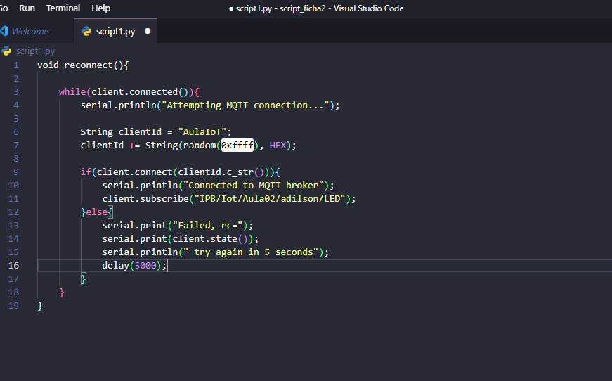

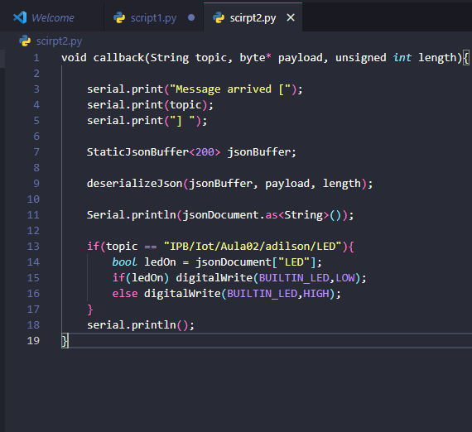

1. Mantendo a funcionalidade do exercício anterior de ligar e desligar o LED, conecte um potenciômetro ao ESP conforme a figura a seguir. Utilize a função analogRead(A0) para ler o valor do potenciômetro. Com o ESP publique este valor para um tópico (ex: IPB/IoT/Aula02/Aluno/Potenciometro). No Node-Red subscreva a este tópico e utilizando um gráfico do tipo gauge, apresente este valor no Dashboard.

